Mousse de Coquilles St Jacques
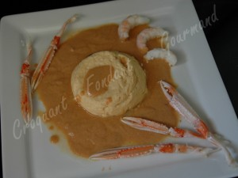 Pour 6 Croquants-Gourmands
- 400 g de noix de coquilles St Jacques
- 2 blancs d'œufs
- 1 œuf entier
- 1,5 càc de sel
- 500 g de crème fraîche
- Piment d'Espelette
6 ramequins tapissés de papier cuisson + 1 plat pour les mettre au bain-marie
Préchauffage du four à 180°C (chaleur tournante)
Mettre dans le bol du mixer les noix et les coraux des coquilles St Jacques.
Ajouter l'œuf entier et mixer pour obtenir une pâte fine.
Ajouter alors les blancs et la crème ainsi que le sel.
Parsemer un peu de piment et mixer encore.
Remplir les ramequins et les placer au réfrigérateur pendant au-moins 2 heures.
Disposer les ramequins dans le plat rempli d'eau bouillante.
Enfourner pour 15 minutes.
Couvrir le plat d'une feuille de papier cuisson beurrée et laisser encore cuire 20 minutes.
Vérifier la cuisson avec une aiguille qui doit ressortir sèche.
Démouler les mousses sur les assiettes de service.
Entourer de coulis et garnir avec les pinces et les queues de langoustines.

